 | さ | あ | に | ぎ | や | か | い | た | だ | く
／
／
／
／
／
／
／
さ | あ | に | ぎ | や | か | い | た | だ | く
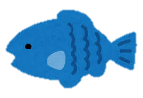  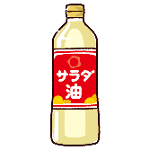  魚 | 油 | 肉 | 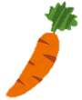  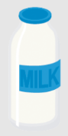  牛乳 | 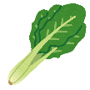  野菜 | 海藻 | 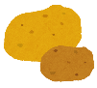  芋 | 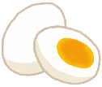  卵 | 大豆  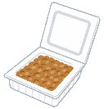 | 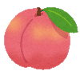  果物
1日の食事で取れた食品に〇をつけましょう！目標は1日7品目以上です。
に

 | さ | あ | に | ぎ | や | か | い | た | だ | く
／
／
／
／
／
／
／
いろいろな食品から栄養を補い、フレイルを予防していきましょう！
に

に

